La liberté d’expression sur Internet

pour le mardi 26 mars :
Etudiez les cinq documents suivants (cela vous aidera à explorer le sujet et trouver des exemples)
Explorez le sujet
Rédigez l’introduction de la dissertation

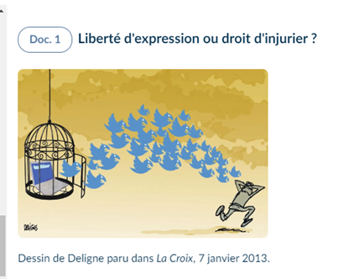
Créé en 2006, Twitter compte aujourd'hui des millions d'utilisateurs dans le monde. Plus de 500 millions de tweets sont envoyés par jour.
Que dénonce ce dessin ?

Des vagues homophobes, racistes ou antisémites touchent régulièrement Twitter : ici, un tweet datant du 23 décembre 2012.

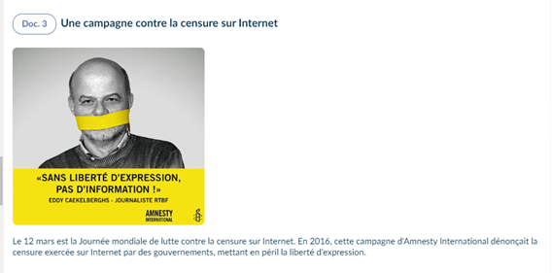

Doc.4
la censure sur internet
https://www.20minutes.fr/high-tech/by-the-web/4053969-20230921-instagram-shadow-ban-quand-mots-viol-attentat-font-disparaitre-contenus

Doc. 5
Internet au service de la liberté d'expression ?
Un journaliste de Libération, Robert Maggiori [...], estime qu'internet a contribué à nuire à la liberté d'expression, au bénéfice (financier) des grands groupes américains (comme Facebook et Twitter) [...]. À tel point qu'ils ont réussi à convaincre le monde entier, y compris ceux dont le métier est de former, d'instruire ou d'informer, qu'on pouvait s'« exprimer » par un like et que 140 caractères suffisaient à tout dire, tout commenter, tout critiquer [...]. Ne voyant pas dans ces outils un nouveau moyen d'expression, Maggiori estime, au contraire, qu'il s'agit d'une régression : « La facilité, la gratuité, la pseudonymie, l'anonymat, le sentiment d'impunité¹, la vitesse, la viralité², ont fait que, à côté des merveilles qu'il offre, le web provoque l'ouverture d'un gigantesque vase de Pandore³, d'où jaillit tout ce que les hommes ont de pire, les mensonges, la perfidie, la cruauté, les extorsions, les arnaques, les faux savoirs, les diffamations », déplore Maggiori.
Arretsurimages.net, 31 janvier 2015.
1. L'impression de ne jamais pouvoir être puni.
2. La propagation, la diffusion rapide (comme un virus).
3. Dans la mythologie grecque, le vase de Pandore renferme tous les malheurs (mort, maladie, etc.) Ceux-ci se répandent sur la Terre au moment où il est ouvert.
- À quoi le chiffre de 140 caractères fait-il référence ? Quelles difficultés d'expression cette limite pose-t-elle ?
- Qui utilise beaucoup les réseaux sociaux en France ?
- Quels sont les dangers des nouveaux moyens d'expression, selon l'auteur ?
- Quelle critique pouvez-vous faire de ce texte ?

